Dzień III: Zabawy z rodzicami.

Obejrzyj jak rodzina na obrazkach spędza wspólnie czas.

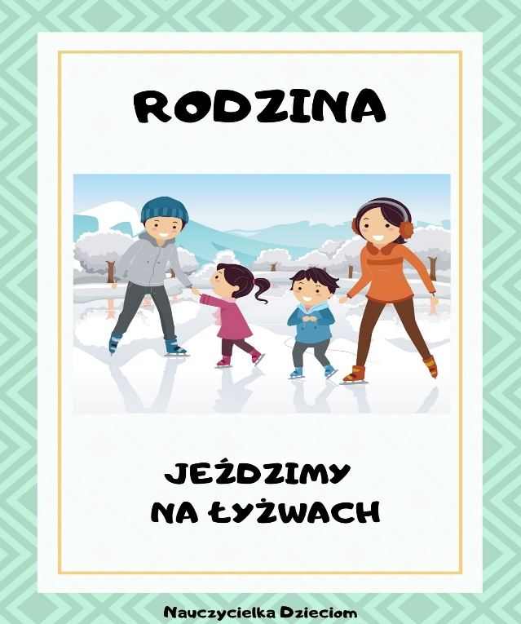

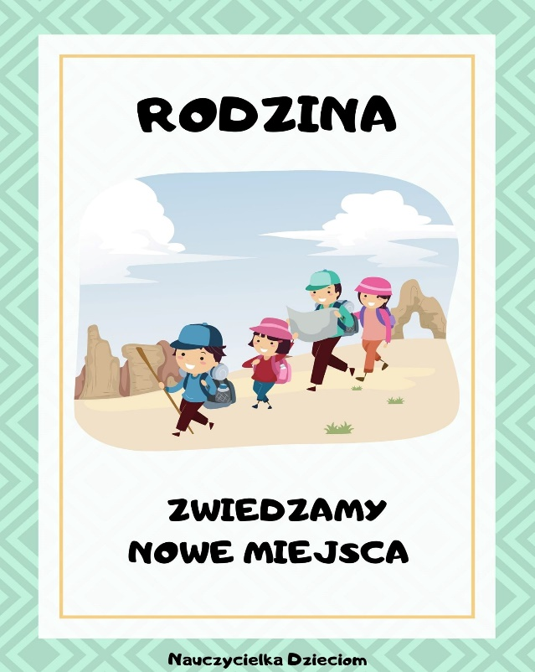

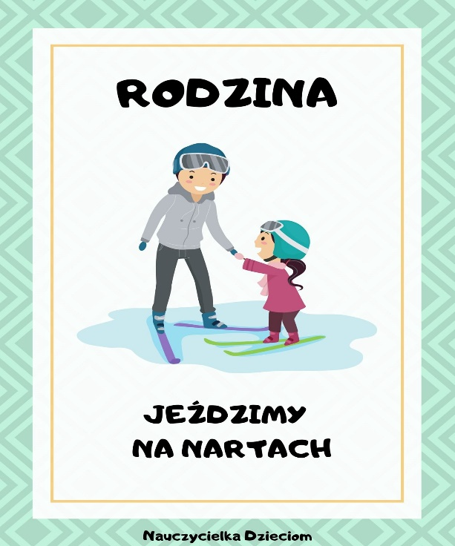

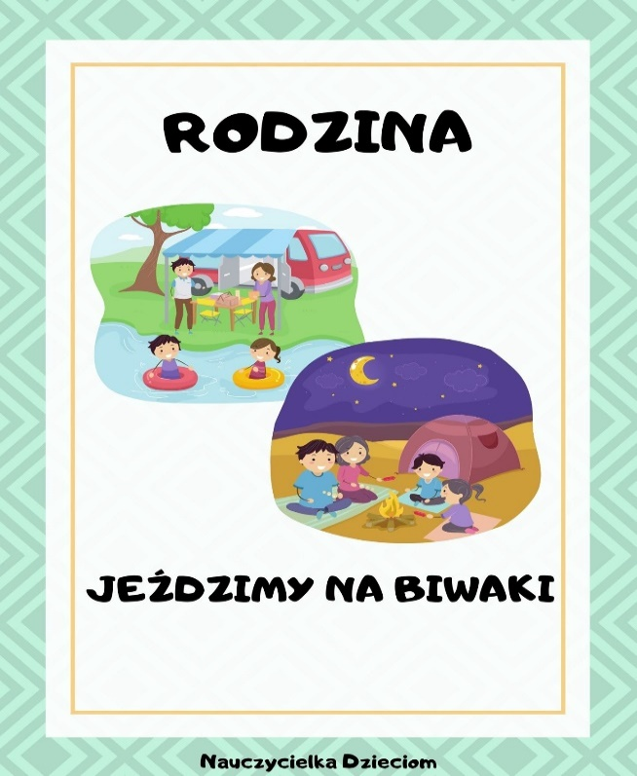

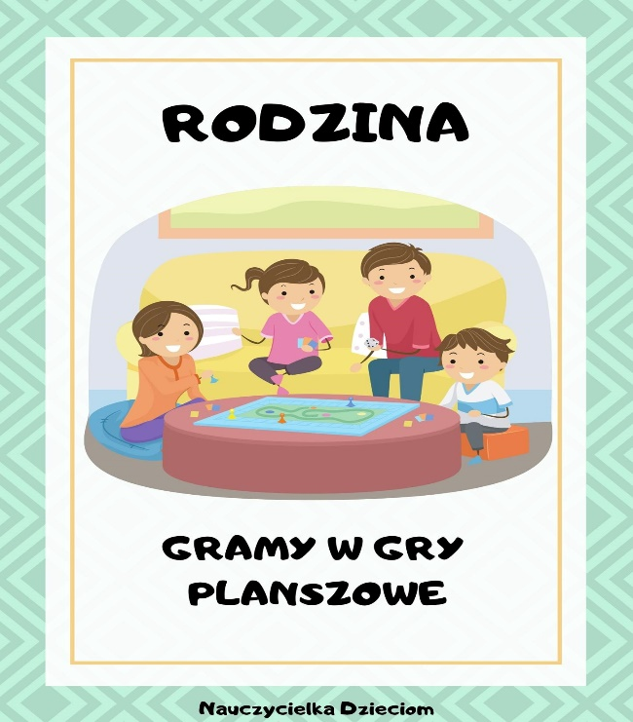
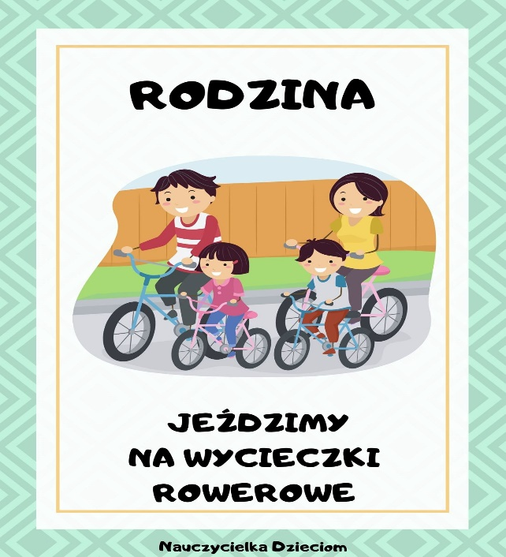
Karta pracy, cz. 4, s. 43. Przeczytaj zdania i narysuj co Ola podarowała rodzicom z okazji ich święta.
„Miny w lusterku” – zabawa. Dziecko robi różne miny patrząc w lusterko i obserwuje w jaki sposób zmienia się wyraz ich twarzy podczas przedstawiania różnych uczuć.

Rodzinna czytanka
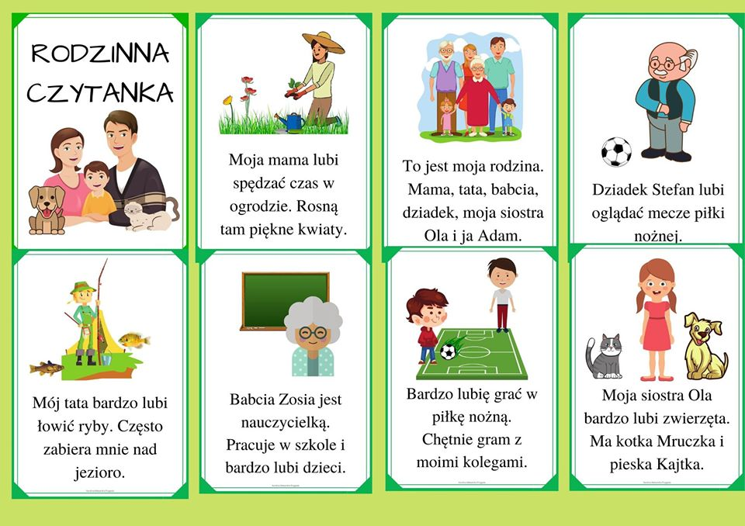
Wskazywanie miejsc na kartce.
- górny brzeg kartki
- dolny brzeg kartki
- prawy brzeg kartki
- lewy brzeg kartki
- lewy górny róg
- prawy górny róg
- lewy dolny róg
- prawy dolny róg

Rysowanie linii na kartce.
- od góry do dołu 2 linie czerwone
- od dołu do góry 2 linie czarne
-od lewego brzegu do prawego 3 linie zielone
- od prawego brzegu do lewego 3 linie niebieskie

Zabawy z mapą Polski
- Wskazywanie górnego i dolnego brzegu mapy.
- Określenie co znajduje się na górze mapy, a co na dole,
- Nazwanie kierunków świata.
- Określenie co znajduje się z prawej, a co z lewej strony mapy, nazwanie kierunków świata.
-Odszukanie na mapie miejsca zamieszkania, wskazywanie drogi do morza, w góry.
- Określenie położenia miasta względem Warszawy (na prawo od Warszawy, na lewo, w górę, w dół).

Wstaw właściwy znak

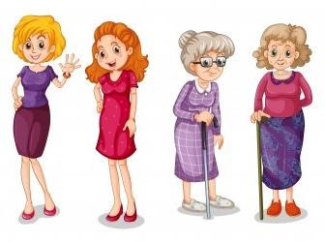
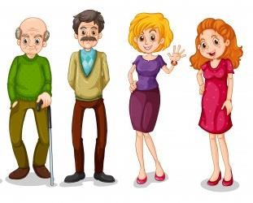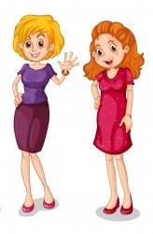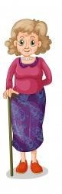

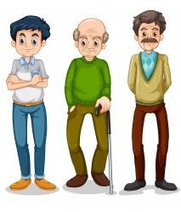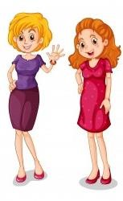

< | > | =

Ćwiczenia gimnastyczne
Część wstępna:
Zabawa ożywiająca „Lisie ogonki”.
Dziecko wkłada szarfę (wstążkę) z tyłu w spodenek. Na sygnał rodzic stara się zabrać szarfę. Zabawę powtarzamy 3 razy.
Część główna:
w parach plecami do siebie chwyt za dłonie w dole:
- wznoszenie ramion bokiem w górę, następnie opust ramion bokiem w dół.
w parach plecami do siebie chwyt za dłonie, ramiona w bok:
- wykonujemy niezbyt obszerne krążenia ramion jedna osoba w przód, druga w tył, następnie zmiana kierunku.
w parach plecami do siebie chwyt za dłonie, ramiona w bok:
- skłony tułowia w bok, plecy proste przylegają do pleców współćwiczącego
w parach plecami do siebie w odległości około 30 cm:
- wykonujemy skręt tułowia w swoją prawą stronę, stopy pozostają w miejscu, klaśnięcie w dłonie osoby współćwiczącej, następnie skręt tułowia w lewą stronę, klaśnięcie w dłonie, ćwiczenie powtarzamy kilkakrotnie.
- w siadzie rozkrocznym twarzą do siebie, stopy oparte o stopy osoby współćwiczącego, chwytamy się za dłonie i wykonują krążenia tułowia. Zmiana kierunku krążenia tułowia.
Ćwiczenia z woreczkiem gimnastycznym:
woreczek gimnastyczny na parę.
- stoimy plecami do siebie w rozkroku obunóż, wykonujemy skłon tułowia w przód i przekazują sobie woreczek między nogami,
- następnie wyprost tułowia z jednoczesnym wznoszeniem ramion przodem w górę i przekazanie woreczka na głową należy pamiętać, żeby przy przekazaniu nie odchylać głowy do tyłu, ćwiczenie powtarzamy 10 razy,
- woreczek chwytamy raz prawą, raz lewą stopą, powtarzamy po 5 razy na stopę, zmiana w parach.
„Chodzenie po linie” – ćwiczenie równowagi. Rodzic układa na dywanie wzór z długiej liny. Dziecko chodzi po ułożonym wzorze.

Ćwiczenie oddechowe:
Dziecko w siadzie skrzyżnym, plecy proste, ramiona w bok przedramiona w górę ugięte, palce wskazujące wyprostowane. Obracając głowę raz w prawą stronę raz w lewą dmuchamy w wystawiony palec wskazujący, powtarzamy ćwiczenie kilkakrotnie.
Karta pracy, cz. 4, s. 43. Narysuj swój prezent dla mamy i taty.

Miłego dnia
Pani Renia i Pani Marta

